**Cuantificarea consumului de apa, gaz si electricitate la nivelul oraselor**

Student

Adina Nedelcu ( Master MTI)

**CUPRINS**

*1. Tehnologiile utilizate pentru proiectarea aplicatiei …………………………….3*

*2. Manual de utilizare al aplicatiei…………………………………………………………..5*

*3. Bibliografie………………………………………………………………………………………….8*

***Tehnologiile utilizate pentru proiectarea aplicatiei***

1. ***SQLite***

**SQLite** este o mică bibliotecă [C](https://ro.wikipedia.org/wiki/Limbajul_de_programare_C) care implementează un motor de baze de date SQL încapsulat, oferă posibilitatea de a-l introduce în diverse sisteme și necesită zero-configurare. Caracteristicile includ:

* Tranzacțiile sunt atomice, consistente, izolate și durabile (ACID) chiar după căderi de sistem și pene de current.
* Zero-configurare - nici o setare sau administrare necesară.
* Implementează o mare parte a SQL92. (sunt unele caracteristici nesuportate)
* O bază de date întreagă este stocată într-un singur [fișier](https://ro.wikipedia.org/wiki/Fi%C8%99ier" \o "Fișier) de pe [HDD](https://ro.wikipedia.org/wiki/Hard_disc).
* Fișierele bază de date pot fi liber partajate între mașini cu ordine diferită de octeți.
* Suportă baze de date de până la 2 terraocteți (2 ^ 41 octeți) în mărime.
* Mărimea șirurilor și BLOB-urile limitate doar de memoria disponibilă.
* Cod de bază mic: mai puțin de 250KiO configurat complet sau mai puțin de 150KiO cu caracteristici opționale omise.
* Mai rapid decât baze de date client/server cunoscute pentru majoritatea operațiilor obișnuite.
* [API](https://ro.wikipedia.org/wiki/API) simplu, ușor de folosit.
* Legături [TCL](https://ro.wikipedia.org/wiki/Tcl/TK) incluse. Legături către alte multe limbaje disponibile separat.
* Cod sursă foarte bine comentat cu peste 95% acoperire prin teste.
* Încapsulat: nu are dependențe externe.
* Sursele sunt în domeniul public. Poate fi folosit pentru orice scop.

Distribuția SQLite vine cu un program linie-comandă de sine stătător (sqlite) care poate fi folosit pentru a administra o bază de date SQLite și care servește că un exemplu despre modul în care să folosiți librăria SQLite.

1. ***Android studio***

Până în luna mai a anului 2013, aplicațiile Android se puteau realiza prin intermediul mediului de dezvoltare Eclipse, împreună cu plugin-ul ADT (Android Development Tools) - dezvoltat de Google.

Mai apoi, Google a propus un nou IDE - Android Studio, care are același scop(de a permite dezvoltarea de aplicații mobile), dar oferă mai multe facilități în ceea ce privește instalarea mediului de lucru, performanța, “code completion and refactoring” la nivel avansat, etc.

Înainte de a testa primul program “Hello World”, ne vom concentra pe structura unui proiect Android. Această etapă ne va ajuta să înțelegem rolul fiecărui director și fișier, fără de care nu am putea să dezvoltăm o aplicație Android.

Așadar, în mod implicit(modul “Project”), în partea din stanga a IDE-ului există o vedere de ansamblu a întregului proiect:

În Android Studio există mai multe moduri de vizualizare a unui proiect, printre care și modul “Android”. Odată selectată această opțiune, Android Studio organizează fișierele în funcție de cele mai importante părți ale unei aplicații Android (fișiere “java”, “ressources”, scripturi “gradle”). În funcție de nevoile și preferințele vostre, acest mod de afișare poate fi destul de practice.

***Manual de utilizare al aplicatiei***

Datele introduse au fost preluate de pe internet si calculate in functie de niste statistici existente. In SQLite am introdus date despre 10 orase intr-o singura tabela ce contine urmatoarele coloane:

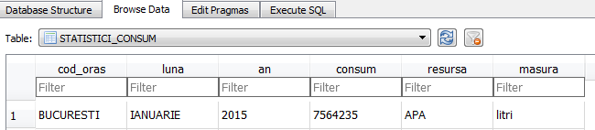

Cod oras – este variabila de timp text; au fost introduse in aceasta coloana denumirea celor 10 orase;

Luna – este variabila de tip text; au fost introduse cele 12 luni din an;

An- variabila de tip numeric; a fost introdus anul 2015 intrucat statisticile au fost facute doar pentru acest an;

Consum – este variabila de tip numeric, reprezinta cantitatea de resursa consumata;

Resursa – este variabila de tip text; reprezinta tipul resursei si au fost introduse cele 3 tipuri ( apa, gaz si electricitate)

Masura – este variabila de tip text; reprezinta unitatea de masura in care se calculeaza consumul fiecarei resurse;

*Exemplu de calcul al datelor*: Consumul de apa aferent anului 2015 in Bucuresti

Numar de persoane in Bucuresti in 2015: Recensamanutul anului 2015 a indicat un numar de 2103346 persoane cu domiciliul in bucuresti;

In afara de persoanele care au dominciulul in Bucuresti mai exista un numar mare de persoane care nu au domicilul in Bucuresti insa locuiesc aici : de exemplu, exista 59 de Facultati si Universitati in Bucuresti – numarul studentilor inscrisi anual la aceste facultati ridica numarul locuitorilor cu un numar de aproximativ 250.000 de locuitori. Acestora li se adauga inca un numar de 50.000 de locuitori care muncesc in Bucuresti fara a avea domiciliul aici. Calculul final indica un numar de aproximativ 2400000 locuitori in anul 2015.

Statisticile spun ca un locuitor consuma 3l de apa pe luna ceea ce inseamna ca intr-un an acesta va consuma 3*12 = 36 litri de apa => consumul de apa aferent orasului Bucuresti din anul 2015 este : 2400000*36 = 86400000 litri.

Toate cantitatile de resurse consummate au fost calculate conform statisticilor existente.

*Utilizarea aplicatiei*

Primul ecran al aplicatiei contine o lista cu orasele pentru care s-au calculat indicii de consum. Se pot vizualiza informatiile pentru fiecare oras in parte prin click pe acesta -> vom fi redirectionati catre un alt ercan al aplicatiei care ne va afisa informatiile despre cantitatile de apa, gaz si electricitate din fiecare luna a anului 2015;

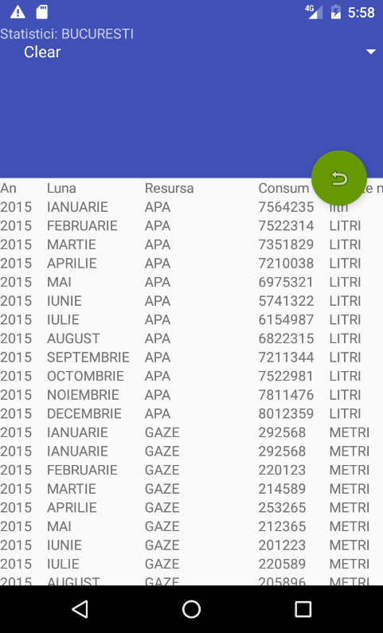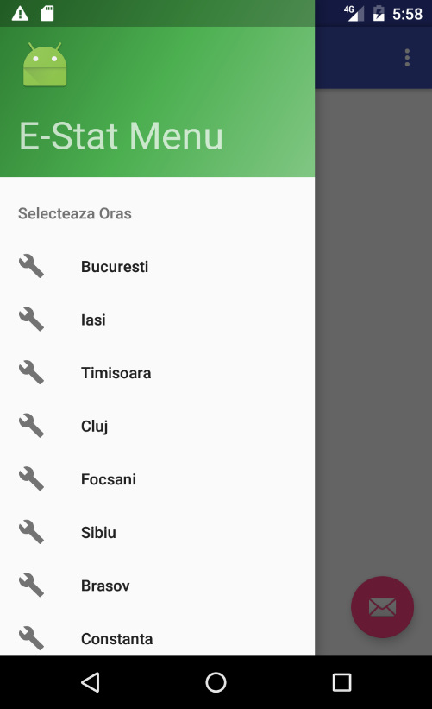

Pentru a vizualiza informatiile aferente unei singure luni, utilizatorul va trebui sa selecteze din partea de sus a ecranului din meniul drop-down luna pe care acesta ar dori sa vada informatiile. Nu exista filtru pus pentru tipul de resura deci acesta va avea posibilitatea sa vizualizeze toti indicia de consum din luna respective: apa, gaz si electricitate.

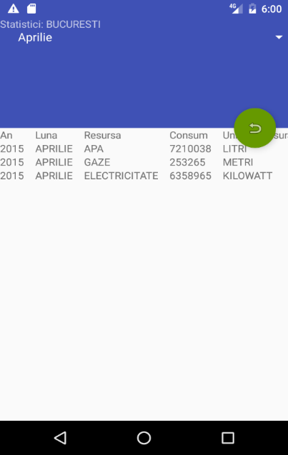

Pentru fiecare oras in parte exista posibilitatea de a vizualiza niste grafice. Graficele au fost realizate pe baza tuturor celor 12 luni si individual pe fiecare tip de consum: apa, gaz si electricitate. Pentru a vizualiza graficele unui anumit oras, se face click pe acesta in primul ecran si ulterior se face click pe buonul din dreapa denumirii orasului.

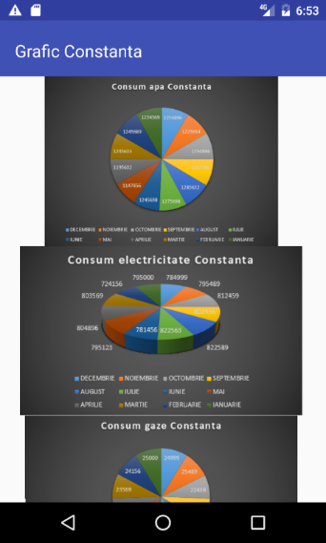

**Bibliografie**

[**https://ro.wikipedia.org/wiki/SQLite**](https://ro.wikipedia.org/wiki/SQLite)

[**http://android.rosedu.org/2015/laborator-01-introducere-git-structura-generala-android**](http://android.rosedu.org/2015/laborator-01-introducere-git-structura-generala-android)